**引野学区放課後子ども教室**

引野小学校と引野交流館を活動場所として、毎月２回木曜日に開催しています。

訪問した日は、引野小学校グラウンドで、毎年恒例のJFE競走部の選手による『走り方教室』が開催されていました。

宿題を終えた子どもたちは、競走部のみなさんに挨拶をし、５グループに分かれて、ウォーミングアップやグループ練習を行いました。最後は、５０ｍ走のタイムをはかり、友だちと一緒にタイムアップにチャレンジし『走ること』を楽しむ姿が見られました。

放課後子ども教室に参加している子どもたちは、年間を通して様々な交流を楽しんだり、宿題を教え合ったりしながら、学校から家庭に移る時間を大切に過ごしています。引野交流館の福村館長は「子どもたちは、様々な世代の方々との触れ合いを楽しみにしている。今後も継続して取り組みたい」と話していました。

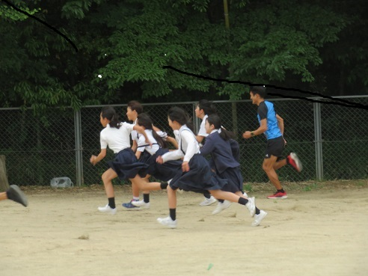 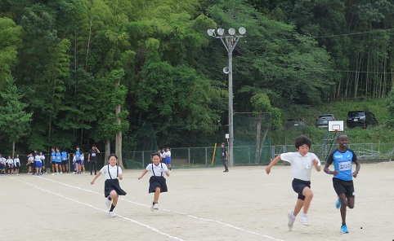

**（５０ｍ走でタイムを計るよ)**

**（グループ練習)**

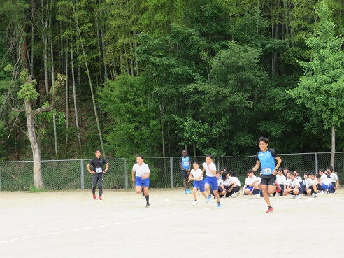 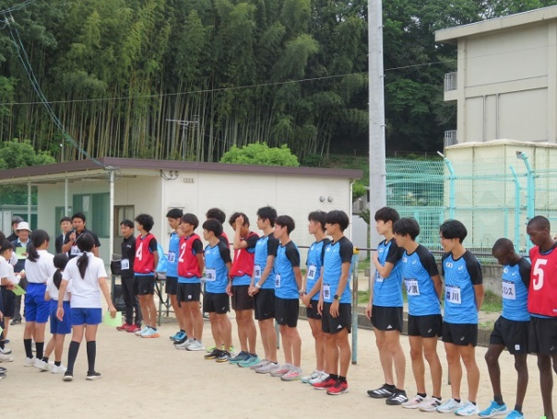

**（来年まで練習するよ)**

**(教えてもらって速く走れた！)**